Druk nr 226 PROJEKT

UCHWAŁA NR ........./......./2026
RADY GMINY CZARNA DĄBRÓWKA
z dnia 24 sierpnia 2026 r.

w sprawie przystąpienia do sporządzenia zmiany miejscowego planu zagospodarowania
przestrzennego dla obszaru obejmującego teren działek nr 144/1, 144/6, 141/72, 143/4
położonych w obrębie ewidencyjnym Czarna Dąbrówka, gmina Czarna Dąbrówka

Na podstawie art. 18 ust. 2 pkt 15 ustawy z dnia 8 marca 1990 r. o samorządzie gminnym (tekst jedn. Dz. U. z 2026 r. poz. 662 z późn. zm.) oraz art. 14 ust. 1 i 2 w zw. z art. 27 ustawy z dnia 27 marca 2003 r. o planowaniu i zagospodarowaniu przestrzennym (tekst jedn. Dz. U. z 2026 r. poz. 538 z późn. zm.), Rada Gminy Czarna Dąbrówka uchwala, co następuje:

§ 1. 1. Przystępuje się do sporządzenia zmiany miejscowego planu zagospodarowania przestrzennego dla obszaru obejmującego teren działek nr 144/1, 144/6, 141/72, 143/4 położonych w obrębie ewidencyjnym Czarna Dąbrówka, gmina Czarna Dąbrówka.
2. Granice obszaru objętego projektem zmiany miejscowego planu zagospodarowania przestrzennego wyznaczają granice działek wskazanych w § 1 ust. 1.
3. Granice obszaru objętego projektem zmiany miejscowego planu zagospodarowania przestrzennego oznaczono na mapie, stanowiącej załącznik graficzny do niniejszej uchwały.
§ 2. Wykonanie uchwały powierza się Wójtowi Gminy Czarna Dąbrówka.

§ 3. Uchwała wchodzi w życie z dniem podjęcia.

- do projektu Uchwały-
UZASADNIENIE

w sprawie przystąpienia do sporządzenia zmiany miejscowego planu zagospodarowania
przestrzennego dla obszaru obejmującego teren działek nr 144/1, 144/6, 141/72, 143/4
położonych w obrębie ewidencyjnym Czarna Dąbrówka, gmina Czarna Dąbrówka

Obszar objęty projektem zmiany miejscowego planu zagospodarowania przestrzennego stanowi teren oznaczony w ewidencji gruntów i budynków jako działki nr 144/1, 144/6, 141/72, 143/4, położone w obrębie ewidencyjnym Czarna Dąbrówka, gmina Czarna Dąbrówka.
Przedmiotowy obszar objęty jest obowiązującym miejscowym planem zagospodarowania przestrzennego, przyjętym uchwałą nr XIX/180/2016 Rady Gminy Czarna Dąbrówka z dnia 29 czerwca 2016 r., opublikowaną w Dzienniku Urzędowym Województwa Pomorskiego (Dz. Urz. Woj. Pom. z dnia 1 sierpnia 2016 r., poz. 2800). Zgodnie z ustaleniami obowiązującego miejscowego planu zagospodarowania przestrzennego, przedmiotowy teren oznaczony jest symbolem: 2P – tereny obiektów produkcyjnych, składów i magazynów.
Działki objęte planowaną zmianą miejscowego planu zagospodarowania przestrzennego stanowią własność prywatną.
Podjęcie uchwały w sprawie przystąpienia do sporządzenia zmiany miejscowego planu zagospodarowania przestrzennego jest następstwem wniosku właściciela nieruchomości dotyczącego zmiany przeznaczenia działek nr 144/1, 144/6 i 141/72 na cele zabudowy mieszkaniowej oraz działki nr 143/4 na cele zabudowy zagrodowej.
Celem sporządzenia zmiany miejscowego planu zagospodarowania przestrzennego jest umożliwienie realizacji zamierzenia inwestycyjnego wskazanego we wniosku właściciela nieruchomości poprzez ustalenie dla przedmiotowego terenu zasad zagospodarowania i zabudowy odpowiadających planowanemu sposobowi jego wykorzystania.
Planowana zmiana przeznaczenia terenu pozostaje zgodna z ustaleniami obowiązującego planu ogólnego Gminy Czarna Dąbrówka.
Uchwalenie zmiany miejscowego planu zagospodarowania przestrzennego nastąpi odrębną uchwałą, po przeprowadzeniu wymaganej procedury planistycznej, w tym po przygotowaniu projektu planu, uzyskaniu wymaganych opinii i uzgodnień oraz przeprowadzeniu czynności określonych przepisami prawa.
Mając na uwadze powyższe, podjęcie uchwały w sprawie przystąpienia do sporządzenia zmiany miejscowego planu zagospodarowania przestrzennego uznaje się za zasadne.

Załącznik graficzny
do projektu uchwały Nr ……/……../2026
Rady Gminy Czarna Dąbrówka
z dnia …………..
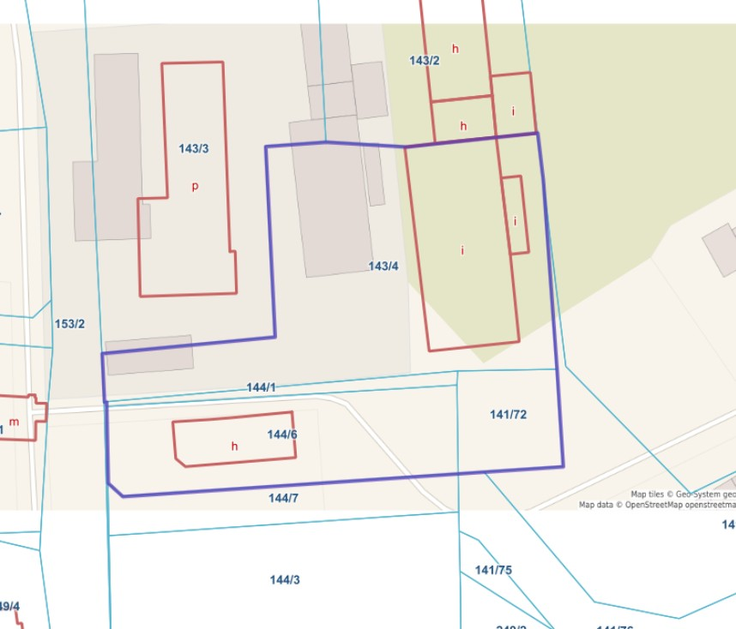

Zakres opracowania zmiany miejscowego planu zagospodarowania przestrzennego

